История моей семьи в годы Великой Отечественной войны
Сергеев Андрей Павлович
(1904-1942)
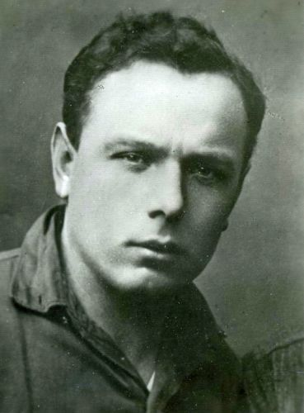
Мой рассказ основан на сохранившихся документах (двух письмах), а также на устной истории моей семьи. Которая послужила тому, что на сайте https://veterani.1tv.ru/id=2275579 появилась информация об Андрее Павловиче.
Мой прадедушка Сергеев Андрей Павлович родился в 1904 году в Дмитровском районе Московской области, в деревне Дятьково, в многодетной семье (13 детей). Окончив школу, поступил в Московский авиационный институт (МАИ). После его окончания, Андрея Павловича распределили в г. Казань на Казанский моторостроительный завод (завод №16), ныне КМПО, где он работал инженером. В 1941 году, несмотря на бронь, ушёл добровольцем на фронт (у всех работников завода была бронь).
В ноябре 1941 года мой прадедушка работал на укреплении района. Затем всех инженеров и техников с укрепления района направили в расположение 11 армейского управления ВПС (военно-почтовая служба) в г. Казань. В Казани по повестке распределили в кадровую часть рабоче-крестьянской Красной армии. Располагалась она в г. Алатырь Чувашской АССР. После чего их направили в действующую армию, в 141-ю стрелковую дивизию, 796-й стрелковый полк. Там Андрей Павлович был назначен командиром огнеметного взвода (начальник огнеметной команды).
Мой прадедушка погиб 23 июля 1942 года в боях за город Воронеж. Битва была не на жизнь, а на смерть. Воронежская блокада длилась 212 дней. В советских документах о ней почти ничего неизвестно. Сведения освещены в немецких документах. Он похоронен в братской могиле №5 в г. Воронеж. В списке погибших под номером 937. У моего прадедушки осталось две дочери: старшей, на тот момент, было 1 г. 5месяцев, младшей 10 дней. Его младшая дочь – моя бабушка (Елена Андреевна), благодаря которой я узнал историю жизни моего прадедушки. Она показала мне его письма, которые были адресованы его жене (Валентине Александровне). В этих письмах мой прадедушка говорил о своем отношении к своей жене, к родным и близким. Андрей Павлович считал, что в 1942 году война должна закончится.
Эта война ворвалась в каждую семью. Вклад того поколения в наше будущее бесценен.

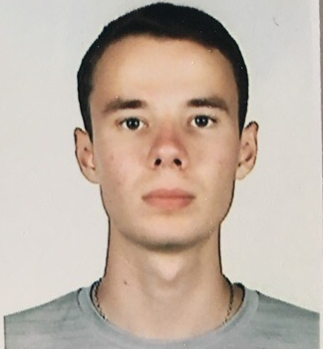 Комаров Кирилл Группа 9105

